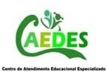
PREFEITURA MUNICIPAL DE PONTE NOVA SECRETARIA DE EDUCAÇÃO ESTADA DE MINAS GERAIS
EDUCAÇÃO INFANTIL/FUNDAMENTAL
AEE - ATENDIMENTO EDUCACIONAL ESPECIALIZADO

VÍDEO 1: ESCRAVO DE JÓ – BRINCADEIRA CANTADA
OBJETIVO: Visa estimular a concentração, a atenção, a coordenação motora, o ritmo, a linguagem e a memória.
MATERIAL: 02 copos
DESENVOLVIMENTO: Podem participar quatro ou mais pessoas e esta atividade pode ser realizada em qualquer local. Assista ao vídeo e ouça a música com muita atenção e siga os comandos, repetindo tudo que as outras crianças fizerem.

Acesse o link: https://www.youtube.com/watch?v=YjilQ2wvCi4&feature=youtu.be

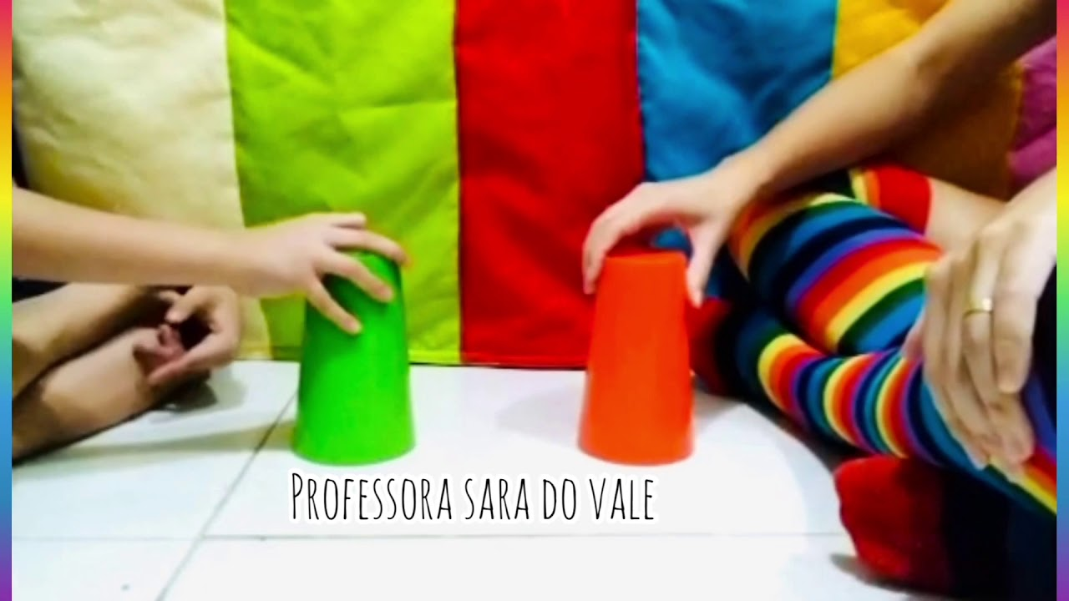

PREFEITURA MUNICIPAL DE PONTE NOVA SECRETARIA DE EDUCAÇÃO ESTADA DE MINAS GERAIS

ENSINO FUNDAMENTAL I
AEE - ATENDIMENTO EDUCACIONAL ESPECIALIZADO

VÍDEO 2: Estátua diferente
OBJETIVO: É ampliar a percepção das partes e movimentos do corpo.
MATERIAL: Música do vídeo
DESENVOLVIMENTO: Assista ao vídeo e ouça a música com muita atenção e siga os comandos, repetindo todos os movimentos que a professora fizer.

Acesse o link: https://www.youtube.com/watch?v=Wc-mLv-WrGw&feature=youtu.be





